Общие сведения
Пункт плана
Объект |  | ИК: реабилитационный комплекс «Молдино» профилактория-санатория Калининской АЭС
Владелец |  | АО «Концерн Росэнергоатом»
Управляющая компания |  | нет
Адрес и месторасположение |  | Тверская область, Удомельский район, Молдинское сельское поселение, ур. Ворошилово | 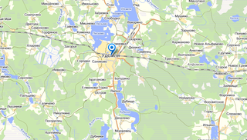
Фотографии |  | 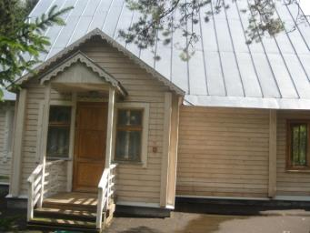  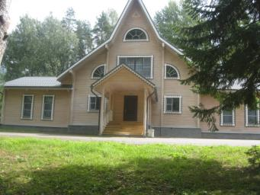  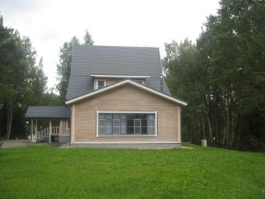  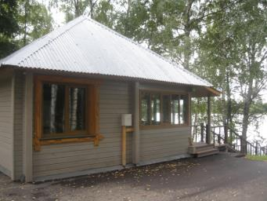  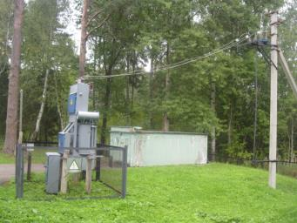  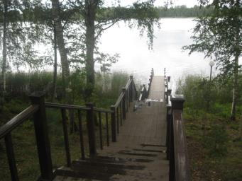  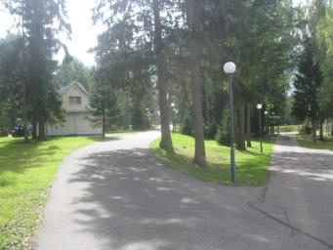
Состав имущества
Объекты капитального строительства | Перечень объектов указан в Приложении
Земельный участок (з/у) | Земельный участок КН 69:35:0000022:165  Площадь (Га): 1,8271 (18271 кв.м.)  Право: собственность, свидетельство 69-АБ №659725;  Категория земли: земли промышленности, энергетики, транспорта и т.д.  Разрешенное использование: для размещения реабилитационного комплекса «Молдино» профилактория-санатория Калининской АЭС
Состояние и фактическое использование | Находится в удовлетворительном состоянии. Водоснабжение и канализация подведены от центральной сети; центральное электроснабжение; горячее водоснабжение местное (проточные нагреватели); отопление электрическое (электронагреватели)

№ п/п | Наименование | Адрес | Площадь, кв. м; протяженность, п.м. | Инвентарный номер | Номер в АСУИА | Первоначальная стоимость, руб. | Остаточная стоимость по состоянию на 01.02.2017, руб. | Рыночная стоимость, руб. | Кадастровый номер | Реквизиты свидетельства о собственности (серия, номер, дата выдачи)
1 | 2 | 3 | 4 | 5 | 7 | 8 | 9 |  | 10 | 11 | 12
1 | Здание корпуса №2 реабилитационного комплекса "Молдино" профилактория-санатория Калининской АЭС | Тверская область, Удомельский район, Молдинское сельское поселение, ур. Ворошилово | 217,6 | 55290 | Y004/Z0085/B0011 | 15 754 290,22 | 11 043 349,68 | 7 815 504,62 | 69:35:0000022:165:12 | Серия 69-АБ № 686368 | 15.04.2010
2 | Наружные сети освещения и электроснабжения реабилитационного комплекса "Молдино" профилактория-санатория Калининской АЭС | Тверская область, Удомельский район, Молдинское сельское поселение, ур. Ворошилово | 815 | 174469 | Y004/Z0085/C0013 | 435 926 | 229 625,38 | 233 867,74 | 69:35:0000022:165:16 | Серия 69-АБ № 686550 | 21.04.2010
3 | Административное здание реабилитационного комплекса "Молдино" профилактория-санатория Калининской АЭС | Тверская область, Удомельский район, Молдинское сельское поселение, ур. Ворошилово | 90,5 | 174462 | Y004/Z0085/B0016 | 3 508 555,26 | 3 167 590,79 | 2 645 060,86 | 69:35:0000022:165:6 | Серия 69-АБ № 686556 | 22.04.2010
4 | Ограждение реабилитационного комплекса "Молдино" профилактория-санатория Калининской АЭС | Тверская область, Удомельский район, Молдинское сельское поселение, ур. Ворошилово | 335,7 | 174467 | Y004/Z0085/C0012 | 558 499,20 | 455 177,70 | 334 938,28 | 69:35:0000022:165:19 | Серия 69-АБ № 686372 | 15.04.2010
5 | Наружные сети хозпитьевого водопровода реабилитационного комплекса "Молдино" профилактория-санатория Калининской АЭС | Тверская область, Удомельский район, Молдинское сельское поселение, ур. Ворошилово | 501 | 174466 | Y004/Z0085/C0011 | 760 482,53 | 685 786,02 | 510 562,40 | 69:35:0000022:165:17 | Серия 69-АБ № 686360 | 15.04.2010
6 | Наружные сети хозфекальной канализации реабилитационного комплекса "Молдино" профилактория-санатория Калининской АЭС | Тверская область, Удомельский район, Молдинское сельское поселение, ур. Ворошилово | 178,7 | 174470 | Y004/Z0085/C0014 | 638 791 | 593 613,23 | 232 430,50 | 69:35:0000022:165:18 | Серия 69-АБ № 686565 | 21.04.2010
7 | Здание корпуса №1 реабилитационного комплекса "Молдино" профилактория-санатория Калининской АЭС | Тверская область, Удомельский район, Молдинское сельское поселение, ур. Ворошилово | 161,2 | 17446 | Y004/Z0085/B0010 | 1 688 255,53 | 1 392 247,12 | 1644269,82 | 69:35:0000022:165:11 | Серия 69-АБ № 686361 | 15.04.2010
8 | Здание бани реабилитационного комплекса "Молдино" профилактория-санатория Калининской АЭС | Тверская область, Удомельский район, Молдинское сельское поселение, ур. Ворошилово | 69,1 | 174463 | Y004/Z0085/B0017 | 1 066 575,20 | 980 994,30 | 832003,84 | 69:35:0000022:165:2 | Серия 69-АБ № 686400 | 15.04.2010
9 | Башня связи реабилитационного комплекса "Молдино" профилактория-санатория Калининской АЭС | Тверская область, Удомельский район, Молдинское сельское поселение, ур. Ворошилово | 30 | 174465 | Y004/Z0085/C0010 | 225 000 | 183 375 | 363385,72 | 69:35:0000022:1581 | выписка из ЕГРН | 25.01.2017
10 | Насосная станция реабилитационного комплекса "Молдино" профилактория-санатория Калининской АЭС | Тверская область, Удомельский район, Молдинское сельское поселение, ур. Ворошилово | 8,3 | 174464 | Y004/Z0085/B0018 | 524 543,16 | 459 569,73 | 295669,06 | 69:35:0000022:165:7 | Серия 69-АБ № 686371 | 15.04.2010
11 | Здание корпуса №3 реабилитационного комплекса "Молдино" профилактория-санатория Калининской АЭС | Тверская область, Удомельский район, Молдинское сельское поселение, ур. Ворошилово | 159,2 | 66638 | Y004/Z0085/B0015 | 3 902 842,08 | 1 924 280,38 | 1658000,3 | 69:35:0000022:165:10 | Серия 69-АБ № 686359 | 15.04.2010
12 | Автодороги и замощения реабилитационного комплекса "Молдино" профилактория-санатория Калининской АЭС | Тверская область, Удомельский район, Молдинское сельское поселение, ур. Ворошилово | 6040,2 | 174461 | Y004/Z0085/C0009 | 2 534 187,09 | 2 065 362,32 | 3029148,5 | 69:35:0000022:1543 | выписка из ЕГРП №69-0-1-183/4023/2016-397 | 30.12.2016
13 | Дизельгенераторная реабилитационного комплекса "Молдино" профилактория-санатория Калининской АЭС | Тверская область, Удомельский район, Молдинское сельское поселение, ур. Ворошилово | 17,8 | 62853 | Y004/Z0085/B0013 | 128 055,06 | 72 137,71 | 226558,82 | 69:35:0000022:165:5 | Серия 69-АВ № 014156 | 08.05.2010
14 | Здание гаража реабилитационного комплекса "Молдино" профилактория-санатория Калининской АЭС | Тверская область, Удомельский район, Молдинское сельское поселение, ур. Ворошилово | 71,2 | 62852 | Y004/Z0085/B0012 | 519 669,45 | 237 194,15 | 392751,2 | 69:35:0000022:165:3 | Серия 69-АВ № 014152 | 08.05.2010
15 | Станция очистки питьевой воды реабилитационного комплекса "Молдино" профилактория-санатория Калининской АЭС | Тверская область, Удомельский район, Молдинское сельское поселение, ур. Ворошилово | 5 | 66639 | Y004/Z0085/C0008 | 1 994 060,31 | 1 819 560,71 | 2252719,12 | 69:35:0000022:165:8 | Серия 69-АБ № 686564 | 21.04.2010
16 | Сети наружного электроснабжения 10кВ реабилитационного комплекса "Молдино" | Тверская область, Удомельский район, Молдинское сельское поселение | 510 | 72454 | Y004/C0196 | 86 604 | 80 830,44 | 434936,2 | 69:35:0000022:1638 | выписка из ЕГРН | 27.01.2017
17 | Здание КПП | Тверская область, Удомельский горродской округ, территория реабилитационного комплекса "Молдино" | 27,1 | 74184 | Y004/Z0085/B0019 | 113 026 | 112 712,91 | 295431,88 | 69:35:0000022:1630 | запись в ЕГРП 69/69/020-69/333/006/2016-177/1 | 27.12.2016
18 | Земельный участок КН 69:35:0000022:165 | Тверская область, Удомельский район, Молдинское сельское поселение | 18271 | 67951 | Y004/Z0085 | 21 926,40 | 21 926,40 | 7308400 | 69:35:0000022:165 | Серия 69-АБ № 659725 | 24.03.2010
 | Итого |  |  |  |  | 34 461 288,49 | 25 525 333,97 | 30 505 638,86

